Администрация муниципального образования городского округа «Воркута»
«Воркута» кар кытшлöн муниципальнöй юкöнса администрация
Муниципальное бюджетное дошкольное образовательное учреждение
«Детский сад № 21 «Умка» г. Воркуты
«Челядьöс 21 №-а видзанiн «Умка» школаöдз велöдан муниципальнöй сьöмкуд учреждение Воркута к.
169900, Республика Коми, г. Воркута, ул. Дончука, д.16 А, тел. 2-16-01
_____________________________________________________________________________________
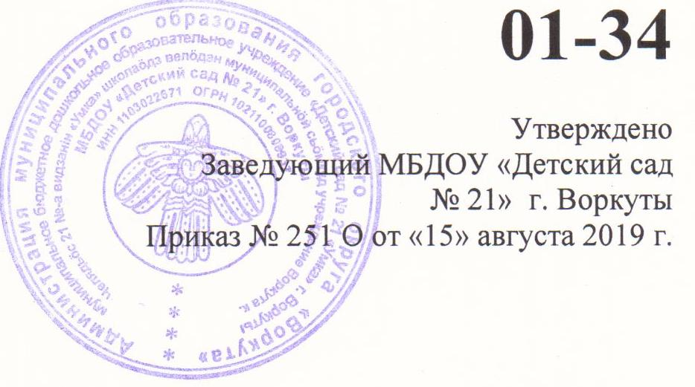.

ИНСТРУКЦИЯ
ДЛЯ СОТРУДНИКОВ МБДОУ «ДЕТСКИЙ САД № 21 «УМКА» Г. ВОРКУТЫ О ПОРЯДКЕ ДЕЙСТВИЙПРИ ОСУЩЕСТВЛЕНИИ КОНТРОЛЯ ИСПОЛЬЗОВАНИЯ ОБУЧАЮЩИМИСЯ СЕТИ ИНТЕРНЕТ

1. Настоящая инструкция устанавливает порядок действий сотрудников МБДОУ «Детский сад № 21 «Умка» г. Воркуты при обнаружении:
1) обращения обучающихся к контенту, не имеющему отношения к образовательному процессу;
2) отказа при обращении к контенту, имеющему отношение к образовательному процессу вызванного техническими причинами.
2. Контроль использования обучающимися сети Интернет осуществляют:
1) во время занятия — проводящий его педагог или работник МБДОУ «Детский сад № 21 «Умка» г., специально выделенный для помощи в проведении занятий;
2) во время использования сети Интернет для свободной работы обучающихся —сотрудник МБДОУ «Детский сад № 21 «Умка» г., назначенный руководителем МБДОУ «Детский сад № 21 «Умка» г. в установленном порядке.
3. Педагог:
· определяет время и место работы обучающихся в сети Интернет с учетом использования в образовательном процессе соответствующих технических возможностей, а также длительность сеанса работы одного обучающегося;
· наблюдает за использованием обучающимися компьютеров и сети Интернет;
· способствует осуществлению контроля объемов трафика МБДОУ «Детский сад № 21 «Умка» г. в сети Интернет;
· запрещает дальнейшую работу обучающегося в сети Интернет на занятии в случае нарушения им порядка использования сети Интернет и предъявляемых к обучающимся требований при работе в сети Интернет;
· принимает необходимые меры по пресечению обращений к ресурсам, не имеющим отношения к образовательному процессу.
4. При обнаружении ресурса, который, по мнению преподавателя, содержит информацию, запрещенную для распространения в соответствии с законодательством Российской Федерации, или иного потенциально опасного для обучающихся контента, он сообщает об этом лицу, ответственному за работу Интернета и ограничение доступа.
5. В случае отказа доступа к ресурсу, разрешенному в МБДОУ «Детский сад № 21 «Умка» г., педагог также сообщает об этом лицу, ответственному за работу Интернета и ограничение доступа.

